決定預約在日曆上長什麼樣的三件事
預約卡片的顏色來自預約目的，內容行來自你排的清單，左側邊框兩者都不是。 其中同事真正看得到的是哪一項，正是最多人搞錯的地方。
2026-08-27 · https://offision.com/help/zh-hant/booking/tell-bookings-apart-at-a-glance/
在二十個人共用的樓層打開預約日曆，看到的是一面平板的牆。每個區塊一樣大，大部分是同一種灰，
不逐一打開就分不出哪個是每週站立會議、哪個是客戶簡報。
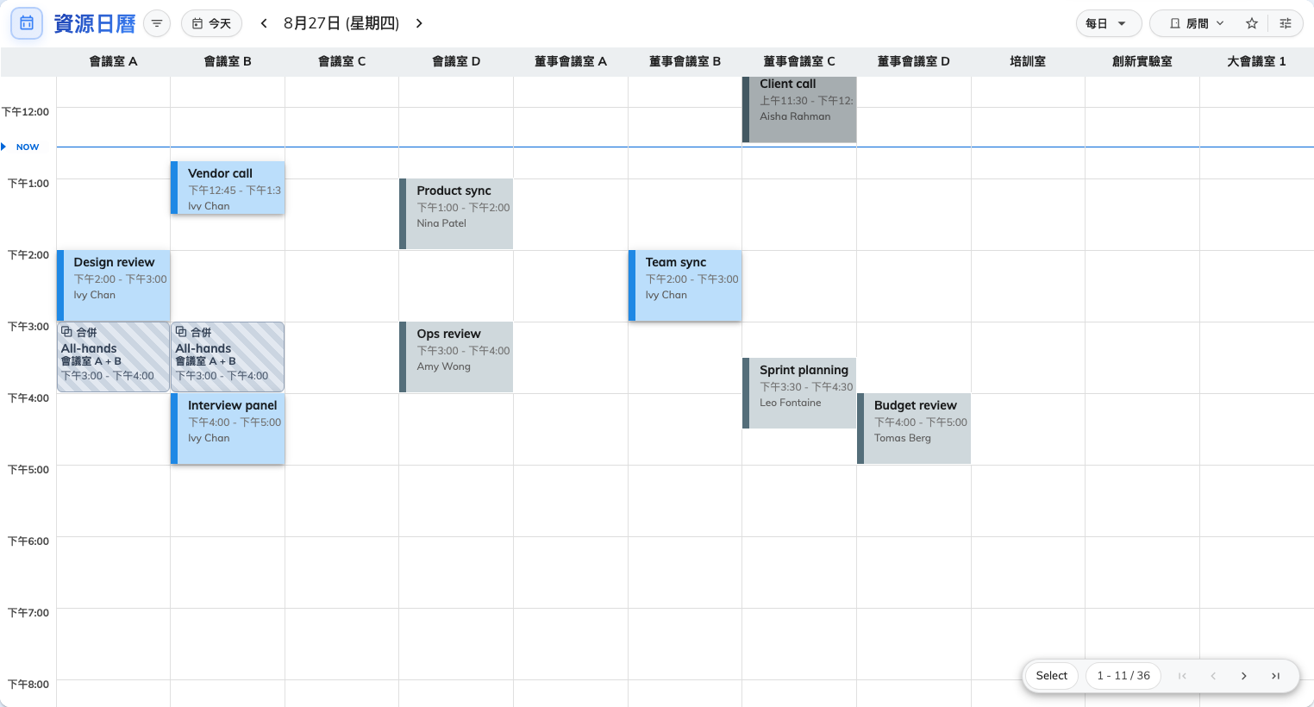
還沒設定過的共用樓層：自己的預約是一種顏色，其他人的全是同一種灰。
這不是故障。在還沒有人告訴日曆該說什麼之前，它就是這樣畫的；而要它改畫別的，由三件事決定。

你挑的顏色，不是別人看到的顏色
預約卡片上的顏色，是沒有預約目的的預約的顏色 —
而在大家用來預約的格線上，它只會塗自己的預約。別人的預約若沒有目的，
不論那個人是誰都會畫成藍灰色，因為那不是你可以一眼讀取的資訊。
預約目的的顏色是唯一的例外，而這正是這個設定存在的理由：預約目的會向每一位觀看者
說明這筆預約是什麼，所以只有它的顏色能傳達給整個辦公室。
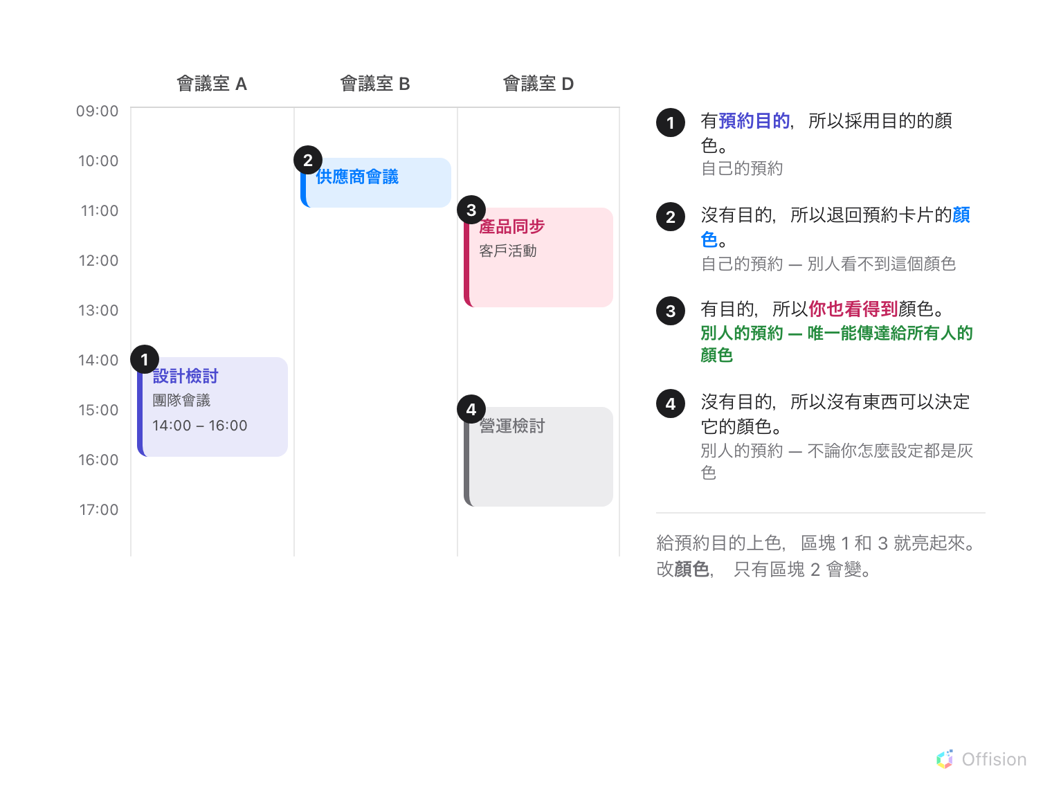
同一片格線，四種區塊。只有帶預約目的的那些，才有同事讀得到的顏色。
圖裡沒有畫出來的另一種情況同樣常被誤解：自己等待審批中的預約，即使目的有顏色，
也仍然是藍灰色，因為「還沒確認」才是你首先該注意到的事。
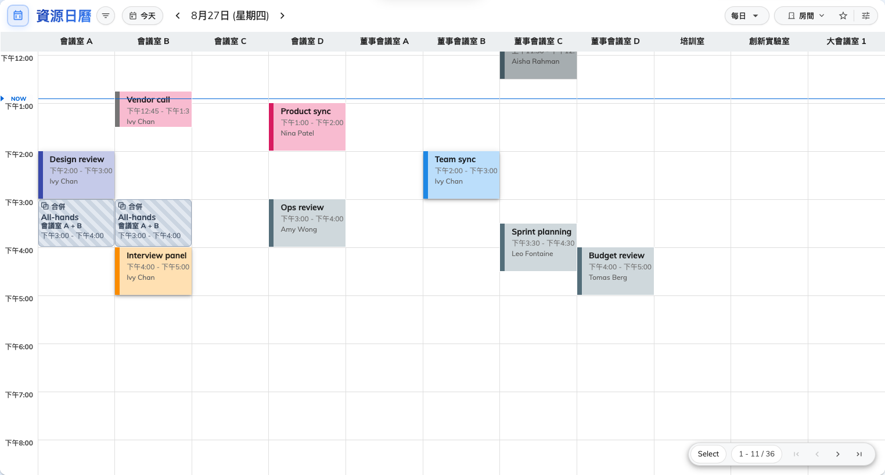
同一天、同一批會議室，在每個預約目的都有顏色之後。

內容是一份清單，而順序就是設定
顏色下面是欄位內容 — 卡片會印出的每一行，拖曳成你要的順序。它不是一組開關：
你留下的順序就是由上而下的繪製順序，而沒有內容的欄位不會印出空行，而是完全不印。
預約目的除了自己的顏色，也可以有自己的欄位清單。訪客會議顯示對方的公司、
內部檢討顯示專案編號，靠的就是這個。
超出的部分是被裁掉，不是捲動:
比區塊高的卡片，就是會失去最後幾行。欄位內容旁邊會印出約可顯示 N 行的提示，
原因正在於此 — 見顯示密度與隱私。

有兩個日曆，而且規則並不一致
大家用來預約的格線，和管理頁面自己的日曆，是在不同畫面上設定的；而兩者之間確實有一條規則不同：
在管理頁面上，不論是誰預約的，每一個區塊都會採用預約目的的顏色 —
管理者本來就該讀得懂整個場地。而每個區塊的左側邊框是那筆預約的狀態，
任何外觀設定都改不了它。
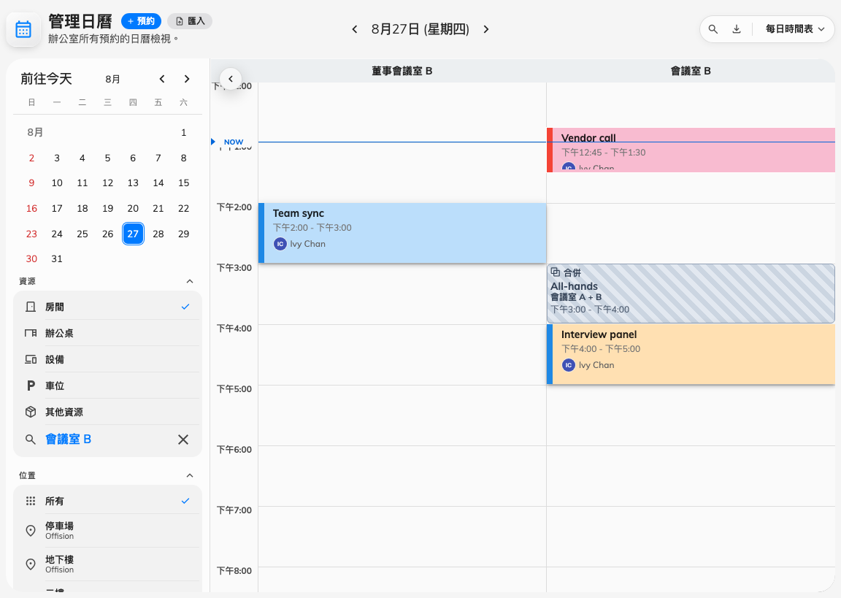
管理頁面自己的日曆。不論區塊是什麼顏色，左側邊框都是預約的狀態。
Where in Offision: admin app → ui-customization/resource-calendar (資源日曆)

這不控制什麼
- 誰看得到一筆預約。 隱藏主題只是顯示上的選擇；某人不能預約的會議室，
是團隊空間的事。
- 預約目的對預約做了什麼。 它的表格、審批和規則都在預約目的本身設定 —
見預約目的會改變什麼。
- 狀態色條。 左側邊框是資訊而非裝飾，刻意不開放設定。
- 面板、看板和郵件。 它們各有自己的設計，這些畫面上的設定不會影響它們。

